การพัฒนาระบบสั่งอาหารออนไลน์
B+
***ควรปรับเอกสารให้อยู่ใน template ที่กำหนดและเพิ่มงานวิจัยที่เกี่ยวกับข้องกับการพัฒนาแอปพลิเคชันด้วยจะดีมาก เช่น ระบบสั่งอาหารออนไลน์ ตรวจสอบชื่อโปรเจคอีกครั้ง ***
Food Ordered Online System Developing

ดร.ธนะวัชร จริยะภูมิ และ รุ่งโรจน์ สุบรรณจุ้ย

* ผู้นิพนธ์ประสานงาน ดร.ธนะวัชร จริยะภูมิ อีเมล: tanawai.j@fba.kmutnb.ac.th

บทคัดย่อ
เนื้อหาบทคัดย่อ-------------------------------------------------------------------------------------------------------------------------------------------------------------------------------------------------------------------------------------------------------------------------------------------------------------------------------------------------------------------------------------------------------------------------------------------------------------------------------------------------------------------------------------------------------------------------------------------------------------------------------------------------------------------------------------------------------------------------------------------------------------------------------------------------------------------------------------------------------------------------------------------------------------------------------------------------------------------------------------------------------------------------------------------------------------------------------------------------------------------------------

คำสำคัญ: ระบบร้านอาหาร สั่งอาหารออนไลน์ (***ควรเลือกเพียง 1 คำ***) การคำนวณเวลาในการจัดส่งอาหาร xxx (***ควรเลือกคำสำคัญที่เกี่ยวข้องกับงานด้านวิศวกรรมซอฟต์แวร์เพิ่มเติม เช่น Process ตัวชี้วัดซอฟต์แวร์ในด้านต่าง ๆ***)

Abstract
Abstract content------------------------------------------------------------------------------------------------------------------------------------------------------------------------------------------------------------------------------------------------------------------------------------------------------------------------------------------------------------------------------------------------------------------------------------------------------------------------------------------------------------------------------------------------------------------------------------------------------------------------------------------------------------------------------------------------------------------------------------------------------------------------------------------------------------------------------------------------------------------------------------------------------------------------------------------------------------------------------------------------------------------------------------------------------------------------------------------------------------------------------------------------------------------------------------

Keyword: Restaurant System, Foot Shop System, Online Ordering, Calculated Food Delivery Lead Time, Xxx

1. บทนำ

ในปัจจุบันมีร้านอาหารประเภทต่างๆไม่ว่าจะเป็นอาหารตามสั่งร้านอาหารบุฟเฟย์ร้านบริการลูกค้าที่แต่งต่างกันมีทั้งพนักงานเสิร์ฟพนักงานรับสั่งรายการ เป็นต้น ในปัจจุบันเทคโยโลยีมีการเติบโตไม่ว่าจะเป็นโทรศัพท์ แท็บเล็ต อินเตอร์เน็ต โซเชียลมีเดีย ที่เข้ามาช่วยในธุรกิจทำให้ความต้องการของลูกค้าสะดวกสบาย ส่วนใหญ่พนักงานที่รับรายการจากลูกค้าเกิดความล่าช้าและมีผิดพลาดในการรับรายการจึงทำให้ลูกค้าเกิดความไม่พอใจแต่ละร้านจะมีวิธีการจัดการดูแลระบบภายในร้านที่แตกต่างกันไปเพื่อให้ตอบสนองต่อความต้องการของลูกค้าทั้งเครื่องจดบันทึกรายการเป็นต้น ปัญหาส่วนใหญ่ที่พบคือ รายการอาหารไม่ตรงกับที่ลูกค้าสั่งรายการ ไม่สามารถเปลี่ยนแปลงรายการที่สั่งไปแล้วได้ พ่อครัวแม่ครัวเกิดการสับสนทำอาหารช้าจัดลำดับคิวไม่ตรงกันและเสิร์ฟอาหารไม่ตรงกับรายการที่ลูกค้าสั่งในการพัฒนาระบบงานใหม่จึงมีเทคโนโลยีเว็บเข้ามาช่วยในการทำงาน มีระบบคำนวณราคาอาหารอัตโนมัติทำให้ลูกค้าสามารถตรวจสอบค่าใช้จ่ายได้ทันทีลูกค้าสามารถเข้าถึงข้อมูลได้อย่างรวดเร็วผู้วิจัยจึงมีแนวคิดที่นำเทคโนโลยีเว็บเข้ามาช่วยจัดการโดยการพัฒนาระบบสั่งอาหารผ่านโทรศัพท์หรือแท็บเล็ตเลือกดูรายการอาหารรวมทั้งสามารถบันทึกข้อมูลลูกค้าและเรียกใช้ข้อมูลได้เพื่อให้ร้านมีการให้บริการลูกค้าที่มีประสิทธิภาพมากขึ้นรวมถึงการสร้างภาพลักษณ์ใหม่ๆมีการบริการที่ทันสมัยมากขึ้น

***ควรกล่าวถึงคำสำคัญที่คุณระบุเพื่อเชื่อมโยงความสำคัญและที่มาของงานที่คุณนำเสนอ Restaurant System, Foot Shop System, Online Ordering, Calculated Food Delivery Lead Time, Xxx***

ดังนั้น ...สรุปประเด็นท้ายสุดเพื่อบอกถึงสิ่งที่กลุ่มกำลังนำเสนอ...

2. ทฤษฎีและงานวิจัยที่เกี่ยวข้อง
-------------------------------------------------------------------------------------------------------------------------------------------------------------------------------------------------------------------------------------------------------------------------------------------------------------------------------------
2.1 Restaurant System หรือ Foot Shop System
----------------------------------------------------------------------------------------------------------------------------------------------------------------------------------------------------------- [3]
2.2 Calculated Food Delivery Lead Time
----------------------------------------------------------------------------------------------------------------------------------------------------------------------------------------------------------- [4]
2.3 ภาษาที่ใช้ในการพัฒนา?
---------------------------------------------------------------------------------------------------------------------------------------------------------------------------------------------------- [5], [6]
2.4 ฐานข้อมูลที่ใช้ในการพัฒนา?
---------------------------------------------------------------------------------------------------------------------------------------------------------------------------------------------------- [5], [6]
2.5 คำสำคัญที่เกี่ยวข้องกับงานด้านวิศวกรรมซอฟต์แวร์เพิ่มเติม เช่น Process ตัวชี้วัดซอฟต์แวร์ในด้านต่าง ๆ
---------------------------------------------------------------------------------------------------------------------------------------------------------------------------------------------------- [5], [6]
2.6 งานวิจัยที่เกี่ยวข้อง
2.4.1 ศึกษาเกี่ยวกับ โปรแกรมที่ใช้ทำงาน PHP,MySQL,c9.io เพื่อรู้วิธีการใช้งาน การออกแบบเว็บเพจ และจัดการเนื้อหาของเว็บไซต์ ***รายละเอียด/เทคนิค/การแก้ปัญหาอะไร/อย่างไร/ต้องการให้ต่อยอดอะไร/(ถ้ามี) ข้อจำกัด***
2.4.2 ศึกษาการทำงานขั้นตอนร้านอาหารว่าทำอย่างไรบ้าง เช่น การสั่งอาหาร การคิดเงิน และการจัดการคิว
2.4.3 ศึกษาความเป็นไปได้ โอกาสในการทำให้ระบบมีความดึงดูดและโดดเด่นกว่าระบบการจัดการร้านอาหารทั่วไป

3. วิธีดำเนินการวิจัย
3.1 ภาพรวมการดำเนินงานวิจัย
----------------------------------------------------------------------------------------------------------------------------------------------------------------------------------------------------------------------------------------------------------------------------------------------------------------------------
3.1.1 --------------------------------------------------------------------------------------------------------------------------------------------------------------------------------------------------------------------------------------------------------------------------
3.1.2 -------------------------------------------------------------------------------------------------------------------------------------------------------------------------------------------
1) ------------------------------------------------------------------------------------------------------------------------------------------------------------------------------------------------
2) ------------------------------------------------------------------------------------------------------------------------------------------------------------------------------------------------
3.2 การออกแบบและพัฒนาระบบ
ตัวอย่าง การวิเคราะห์และออกแบบระบบ (Analysis and Design) โดยนำความต้องการของผู้ใช้แต่ละกลุ่มมาวิเคราะห์เป็นแผนภาพบริบท (Context Diagrams)
ดังภาพที่ 1 และ ภาพที่ 2

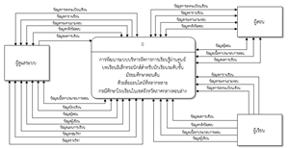

ภาพที่ 1 แผนภาพบริบทการทำงานของระบบเบื้องต้น
จากภาพที่ 1 นำมาเขียนแผนภาพการไหลของ
ข้อมูล (Data Flow Diagram)

3.3 การวิเคราะห์และออกแบบด้าน...ที่เกี่ยวกับคำสำคัญที่เกี่ยวข้องกับงานด้านวิศวกรรมซอฟต์แวร์เพิ่มเติม เช่น Process ตัวชี้วัดซอฟต์แวร์ในด้านต่าง ๆ
----------------------------------------------------------------------------------------------------------------------------------------------------------------------------------------------------------------------------------------------------------------------------------------------------------------------------
3.3.1 --------------------------------------------------------------------------------------------------------------------------------------------------------------------------------------------------------------------------------------------------------------------------
3.3.2 -------------------------------------------------------------------------------------------------------------------------------------------------------------------------------------------

4. ผลการดำเนินงาน
4.1 ผลการพัฒนาระบบ
--------------------------------------------------------------------------------------------------------------------------------------------------------------------------------------------------------------------------------------------------------------- ดังภาพที่ 3

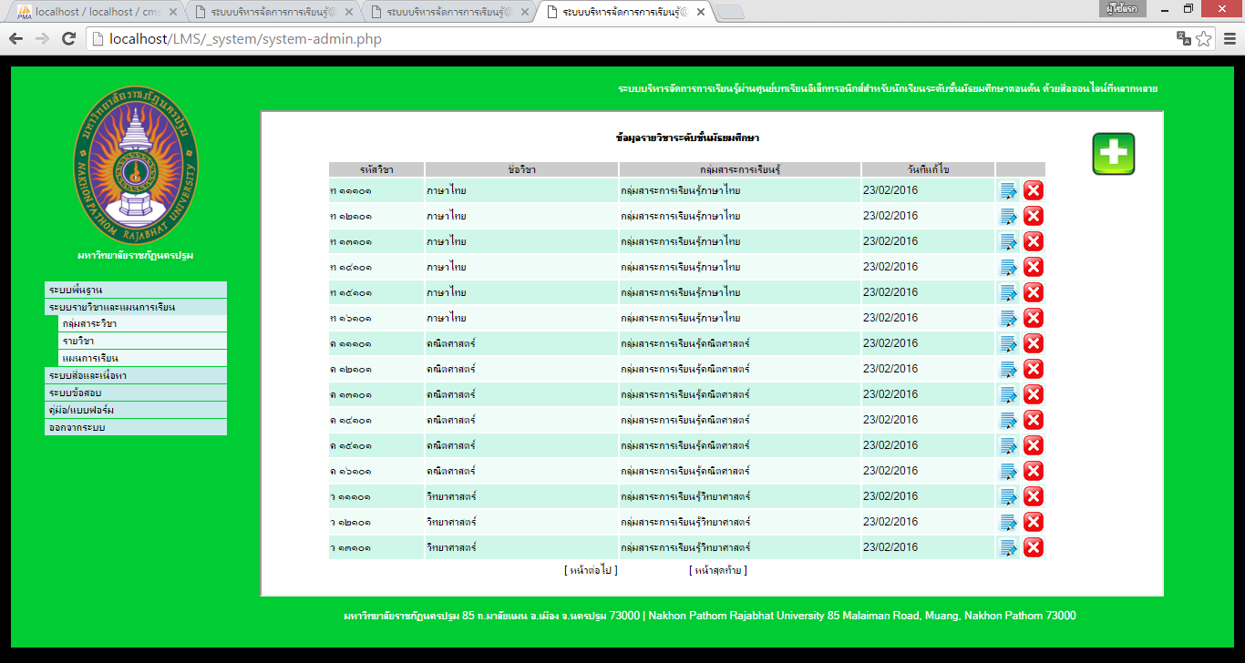

ภาพที่ 3 ส่วนของการจัดการข้อมูลเบื้องต้น

จากภาพที่ 3 -----------------------------------------------------------------------------------------------------------------------------------------------------------------------------------------------------------------------------------------------------------------------
--------------------------------ดังภาพที่ 4

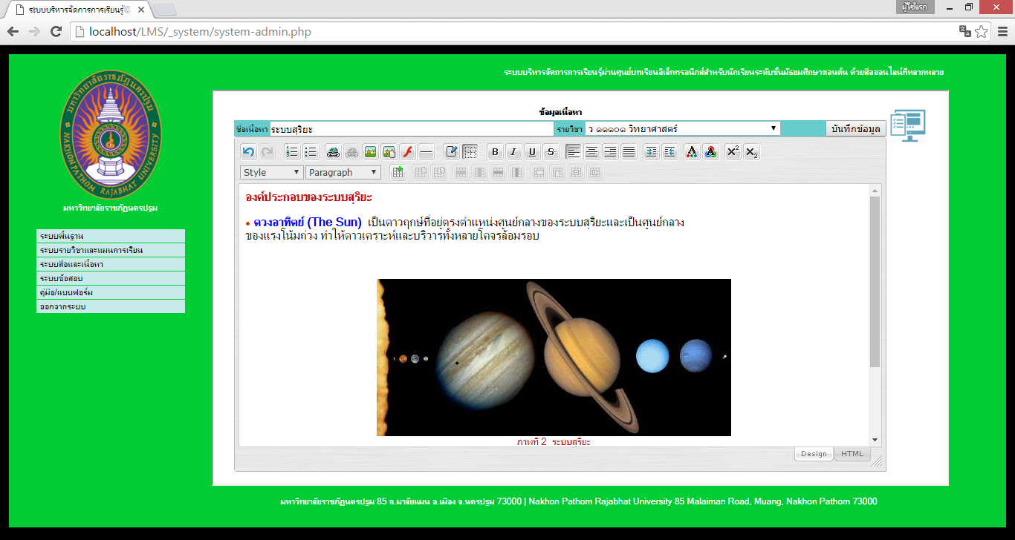

ภาพที่ 4 คลังข้อมูลเนื้อหาบทเรียนและสื่อประกอบการสอน

จากภาพที่ 4 -----------------------------------------------------------------------------------------------------------------------------------------------------------------------------------------------------------------------------------------

4.2 ผลการประเมินประสิทธิภาพโดยผู้เชี่ยวชาญ
การประเมินประสิทธิภาพโดยผู้เชี่ยวชาญจำนวน
5 คน แสดงผลดังตารางที่ 1

ตารางที่ 1 แสดงการวิเคราะห์หาประสิทธิภาพของระบบ
ข้อคำถามของแบบประเมินคุณภาพ |  | S.D.
1. ด้านความสามารถในการทำงานของระบบ | 4.75 | 0.39
2.ประสิทธิภาพของการออกแบบหน้าจอ | 4.70 | 0.39
3. ประสิทธิภาพระบบด้านการทดสอบใช้งาน | 4.80 | 0.33
4. ประสิทธิภาพระบบด้านความปลอดภัย | 4.90 | 0.22
ค่าเฉลี่ย | 4.77 | 0.34

จากตารางที่ 1 พบว่า ประสิทธิภาพโดยรวมของระบบมีค่าเฉลี่ยเท่ากับ 4.77 ซึ่งอยู่ในระดับดีมาก
เมื่อระบบผ่านการประเมินประสิทธิภาพ จึงได้ทำการทดลองกับผู้ใช้

4.3 ผลการประเมินความพึงพอใจจากกลุ่มผู้ใช้
การประเมินความพึงพอใจจากกลุ่มผู้ใช้ ดังตารางที่ 2

ตารางที่ 2 ผลการประเมินความพึงพอใจของ--------------
ผู้ใช้----------------------------------------------
ข้อคำถามของแบบประเมิน  ความพึงพอใจ |  | S.D.
1. ความสามารถในการทำงาน  ของระบบ | 4.86 | 0.37
1.1การนำเสนอข้อมูลและเนื้อหา | 4.89 | 0.32
1.2 การนำเสนอข้อมูลทางมัลติมีเดีย | 4.89 | 0.31
1.3การจัดการข้อมูลของระบบ | 4.82 | 0.48
1.4 การทำงานกับอุปกรณ์ที่หลากหลาย | 4.86 | 0.37
2. การออกแบบหน้าจอ | 4.88 | 0.36
2.1 ความเหมาะสมของขนาดตัวอักษร สีที่นำเสนอ | 4.91 | 0.29
2.2 ความเหมาะสมของการใช้ภาษาและการสื่อสาร | 4.92 | 0.28
2.3 ความสวยงาม และการออกแบบหน้าจอ | 4.86 | 0.39
2.4 ความง่ายในการใช้งานระบบ | 4.83 | 0.47
3. ประสิทธิภาพด้านการทดสอบ  การใช้งาน | 4.91 | 0.29
3.1 ความเร็วในการประมวลผลของระบบ | 4.91 | 0.29
3.2 ความถูกต้องในการประมวลผลของระบบ | 4.89 | 0.31
3.3 ความปลอดภัยและสิทธิ์การเข้าใช้งานระบบ | 4.92 | 0.28
ค่าเฉลี่ย | 4.88 | 0.34

จากตารางที่ 2 พบว่า ผู้ใช้มีความพึงพอใจใน
การใช้งานระบบบริหารจัดการการเรียนรู้ผ่านศูนย์บทเรียนอิเล็กทรอนิกส์ อยู่ในระดับดีมาก โดยมีค่าเฉลี่ยเท่ากับ 4.88
5. สรุป
ผลการประเมิน--------------------------------------------------------------------------------------------------------------------------------------------------------------------------------------------------------------------------------------------------------------------------------------------------------------------------------------------------------------------------------------------------------------------------------------------------------------------------------------------------------------------------------------------------------------------------------------------------------------------------------------------------------------------------------------------------------------------------------------------------------------------------------------------------------------------------------------------------------------------------------------------------------------------------------------------------------------------------------------------------------

6. เอกสารอ้างอิง (เป็นภาษาอังกฤษเท่านั้นหากเป็นเอกสารภาษาไทยให้ทำการแปล) (***เน้นการอ้างอิงตามรูปแบบของบทความเป็นหลัก โดยเฉพาะงานวิจัยที่อ้างอิงไม่ควรอ้างอิงผ่าน URL ควรอ้างอิงตามรูปแบบการ Citation เช่น [1]***)
[1] Krit Ruyaporn. (2007). [Online]. Intelligent Organization.Intelligent organization. Retrieved from http://www.e-apic.com/news_detail.php?id=37.
[2] Kritsada Chanrop. (2011). [Online]. What is PHP? What is it used for? Retrieved from https://www.gotoknow.org/posts/428663
[3] Chanchai Supatthakorn. (2015). Creating a PHPMySQL web application for beginners. 1st printing. Bangkok : Reviva.
[4] Duangporn Songwisawa. (2017.) [Online]. Arrangement of food services in restaurants and restaurants.Retrievedfromhttp://humaneco.stou.ac.th/UploadedFile/71415-9.pdf
[5] Thanatchaporn Chantasathaporn. (2013). Online ordering restaurant website. Master of Science Degree, Department of Information Technology, Faculty of Information Technology, King Mongkut's University of Technology Thonburi
[6] Thanawat Jariyapoom. (2016). Documents for studying systems analysis and design. Retrieved fromhttps://www.facebook.com/download/preview/1750288298523857.
[7] Thanin Sinjaru. (2014). Research and statistical data analysis with SPSS and AMOS. 15th printing. Bangkok : Business R&D.
[8] Bancha Pasilatesang. (2014). Develop web applications with PHP together with MySQL and jQuery. 1st edition. Bangkok: Se-Education.
[9] MK Interfood. (2014). [Online]. YAYOIMenu. Retrieved from http://www.yayoirestaurants.com/th.
[10] Wasan Rerkongdi. (2013). Online restaurant system. Master of Science Degree, Field of Study: Technology Information, Faculty of Information Technology, King Mongkut's University of Technology Thonburi.
[11] Wichit MCU (2009). [Online]. Interface design. Retrievedfromhttps://www.gotoknow.org/posts/43505.%20.
[12] Sitthaya Pornpatcharapong. (2017). [Online]. What is Business Intelligence? Retrieved from https://www.gotoknow.org/posts/52660.
[13] Opas Iamsiriwong. (2010). System analysis and design. (additional revised edition). 1st printing. Bangkok: Se-Education.
[14] Bundit Nuntates. (2017). [Online]. Edit CODE onlinewithC9.IO.Retrievedfromhttp://gunoob.com/edit-code-online-c9-io/
[15] Sumet Sawaidee. (2017). [Online]. Data and information management. Retrieved from http://sawaidee1.blogspot.com/

